Использована литература:
1. Архитектурные обмеры: Колокольня Воскресенского собора (электронный ресурс)/ режим доступа: http://photogrammetria.ru/209-arhitekturnye-obmery-kolokolnya-voskresenskogo-sobora.html
2.Владимирские епархиальные ведомости, №21. 1900
Свод памятников архитектуры и монументального искусства России: Ивановская область, ч. 3.[Текст]. – М.: Наука, 2000. – 813 с.
3. История Хотимльского сельского поселения.(электронный ресурс)/режим доступа: http://xotimladm.ru/ istoriya-poseleniya.html
4. История Южского края. Деревня Колягино. (электронный ресурс)/режим доступа: http://yuzhanews.narod.ru/
5. Мельникова, Р. Переплетение судеб [Текст] Р.Мельникова// Юный краевед. -2013. - № 1. С.20-24.
6. Могила миллионера// Иваново Пресс. -2015. - 9 сентября.
7. Назаров, О. Определены лауреаты премии имени М.А.Павлова. [Текст]О. Назаров// «Местный спрос». -2011. -18 января.
8. Перепелкина, Л. Шуйского мецената помнить надо. [Текст]Л.Перепелкина//Местный спрос. - 2014 г. - 23 сентября.
9. Усадьба М.А.Павлова (электронный ресурс)/режим доступа: www.votpusk.ru/country/dostoprim_info.asp
10. Храм Христа Спасителя. Tags: 2011, 2012, Ивановская область, заброшенные храмы(электронный ресурс)/режим доступа: http://deni-spiri.livejournal.com/6163.html?thread=101651



(МИХАИЛ АЛЕКСЕЕВИЧ ПАВЛОВ –
крупный промышленник и
Почетный гражданин г. Шуи
в истории Южского района)
Информационный буклет

г. Южа, 2022 г.

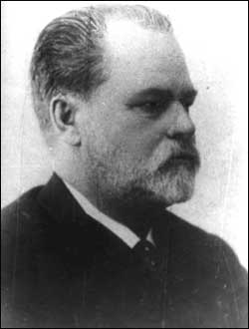
Жителям современной Южи мало известно имя могучего промышленника конца 19 - начала 20 века купца 1-й гильдии потомственного почетного гражданина г. Шуи, фабриканта Михаила Алексеевича Павлова.
А ведь в деревне Колягино Южского района находится красивая старинная усадьба начала 20-го века. До Октябрьской революции она принадлежала М.А. Павлову. Усадьба расположена на высоком берегу реки Тезы, с запада ограничена глубокими оврагами, с севера - дорогой, отделяющей её от деревни. Здания усадьбы построены в стиле модерн. Центр усадьбы - главный дом, поставленный посередине участка, вытянутого вдоль дороги. С северной стороны были поставлены служебные постройки - жилые флигели и конюшня, с южной спускалась лестница к реке. Посреди зелени парка усадьбы был построен в 1914-ом году летний открытый театр, также выполненный в стиле модерн.
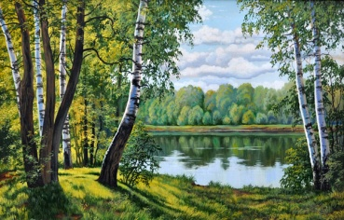
Недалеко от д. Травино, когда – то в этих местах была перегорожена Черная речка, вытекающая из торфяного болота. Так образовалось необычное озеро с водой цвета густой чайной заварки.
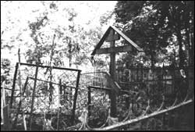

Место погребения такого незаурядного человека находится в ужасном состоянии. На могиле нет даже надгробной плиты. Многие горожане видят эту могилу, но не знают, что за человек здесь похоронен. Горько осознавать, что те, на благо кого было положено столько усилий, оказались неблагодарными. Несколько лет назад вопрос об обустройстве могилы поднимался, и даже начинались кое-какие действия: священнослужителями на месте погребения М.А. Павлова был установлен деревянный крест и отслужена панихида. Но через несколько лет могила опять оказалась в прежнем состоянии, и теперь ее не отличишь от свалки.

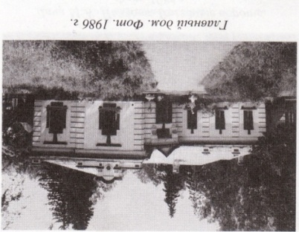
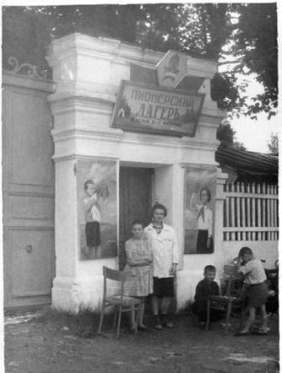
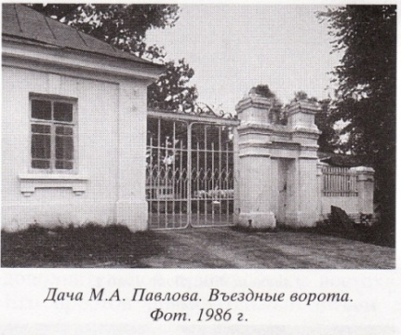

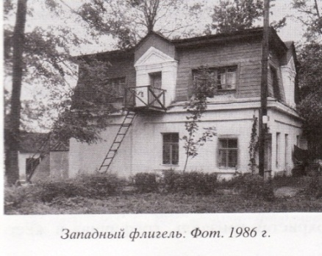
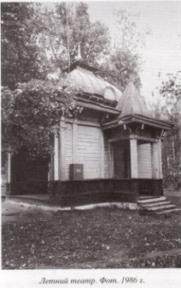
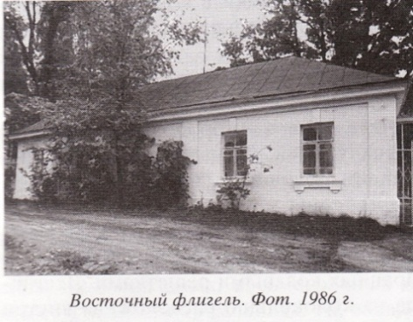

В советские времена на территории усадьбы размещался летний пионерский лагерь Южской прядильно-ткацкой фабрики. После «перестройки» Южская фабрика начала давать сбои, примерно тогда же был закрыт пионерлагерь, так как не стало средств на его финансирование. В середине 90-х годов началось варварское разграбление имущества лагеря, в считанные недели была превращена в ничто сама усадьба. В настоящее время новым владельцем усадьбы является Мамонтов О.В., - московский промышленник. Благодаря его усилиям усадьба начала восстанавливаться.
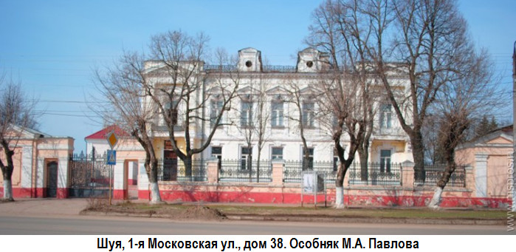

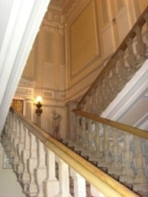
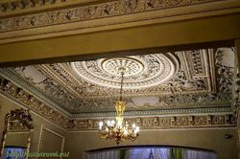
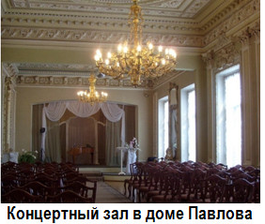
Главный дом — это двухэтажное здание с антресолями и полуподвалом, которое являет собой образец редкого для провинции здания дворцового типа. Хорошо сохранилось внутренне убранство дома. Оно представляет собой сочетание элементов классицизма с ренессансно-барочными формами. Большой интерес с художественной точки зрения представляют: трехмаршевая центральная лестница, ее балясины и ступени вытесаны из мрамора серого цвета, украшенная торшерами в форме мраморных колонн ионического ордера, увенчанных вазонами из бронзы и статуями нимф, выполненными из серого мрамора; «большой зал» с потолком, богато декорированным растительным лепным орнаментом, камином, бронзовыми многорожковыми люстрами и зеркалами.

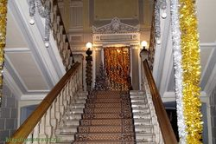

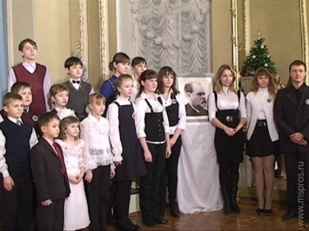
Сегодня в усадьбе Павлова находится культурный центр «Павловский». Здесь проводятся культурные и благотворительные вечера, торжественные приемы делегаций, вечера русского романса, организуются молодежные программы, детские праздники, семейные программы, вечера камерной музыки, массовые театрализованные представления, программы для старшего поколения, концерты известных артистов Ивановского края.

Каждый посетитель усадьбы, благодаря красоте и изяществу сохранившегося интерьера, может оказаться в эпохе 19 века.
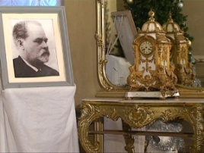
Умер Михаил Алексеевич Павлов в 1915 г. Могила, заросшая крапивой и другими, отнюдь не благородными растениями, - летом; занесенная снегом, без следов посетителей – зимой. На ней деревянный крест. Так выглядит место захоронения благотворителя, мецената, фабриканта-миллионера Михаила Алексеевича Павлова.
В парке на его берегу росли тянь-шаньские ели, мачтовые сосны, грабы, карельские березы, туи, боярышник, барбарис. В озере плавали лебеди и утки, на деревьях жили белки. Водилась и рыба: караси и лини. Вся усадьба благоухала цветами жасмина и сирени.
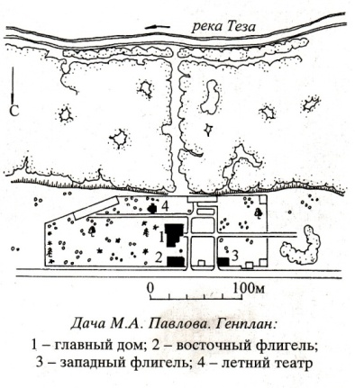

До революции Павлов владел заповедными хвойными лесами в округе, часто охотился в урочище Красный Бор и в осиннике на Трусихе. Окрестные крестьяне почитали шуйского барина, так как он был справедливым, хотя и строгим. Лентяев не любил, а труженикам помогал во всем: избу выстроить, лошадь купить, хозяйство поправить. Деревенские собирали для барина грибы и землянику.
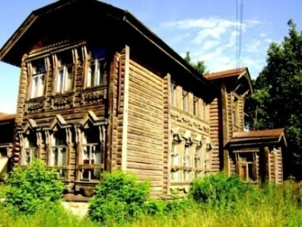
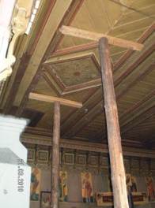
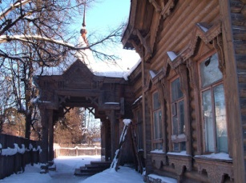
со ступенчатым крыльцом на торцовом фасаде, а также высокие двускатные и вальмовые кровли с изломами и сильными свесами.

Обильная пропильная, накладная и глухая резьба подзоров кровель, крылец и наличников особенно контрастно читается на фоне не обшитых бревенчатых стен. Внутренняя отделка здания видимо была такой же пышной, что и внешняя, зал (бывший судебных заседаний), а теперь основная часть молитвенного дома сохранил (хотя и не полностью) былую пышность: близкие фасадным резные обрамления окон и дверей; богатый карниз с подзорами и кронштейнами; плафон потолка, расчленённый на отдельные панели с накладной орнаментовкой. Детали резьбы были раскрашены в красный, жёлтый и синий цвета. Более скромные элементы интерьера сохранились и в ряде других помещений - дубовые полы и двери, потолки с орнаментированными кессонами, карнизы с подзорами и обрамления проёмов.
Также М.А.Павлов прославился крупными пожертвованиями детскому приюту во Владимире.
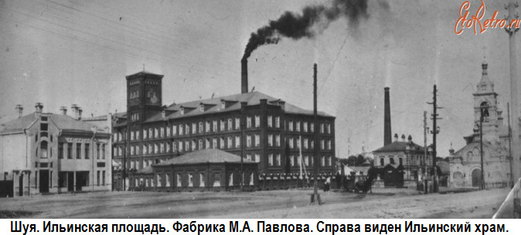
В 1883 г. он основал «бумагопрядильную, ткацкую и ситцепечатную фабрику Товарищества Шуйской мануфактуры», за счёт этого стал владельцем огромного капитала, который пополнялся из-за постоянного улучшения качества продукции.

Иногда эту крупнейшую в Шуе фабрику называют фабрикой Павлова - по 1-му владельцу, Михаилу Алексеевичу Павлову. Позднее он продал её Ивану Васильевичу Небурчилову.
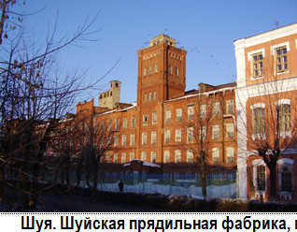

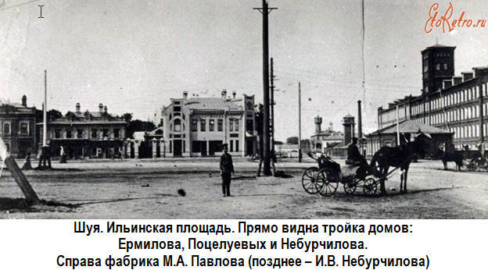
"Бумагопрядильная, ткацкая и ситцепечатная фабрика Товарищества Шуйской мануфактуры" М.А. Павлова была весьма выгодна; из-за постоянного улучшения качества продукции огромный капитал Павлова пополнялся. М.А.Павлов, становится Почетным гражданином г. Шуи.

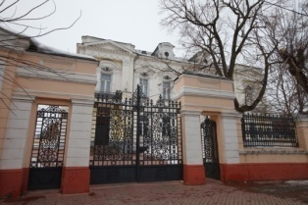
Усадьба М.А. Павлова является одной из достопримечательностей города Шуя. Архитектурный облик этой усадьбы сложился в конце 19 века при фабриканте Михаиле Алексеевиче Павлове. Тогда построили главный дом, ограду со сторожками и воротами, южный флигель, конюшню, здания служб. Это самая крупная и богатая усадьба среди шуйских усадеб того времени, которая представляет собой архитектурный комплекс, имеющий развитую объемно-пространственную композицию, сочетающую в постройках разные стили.

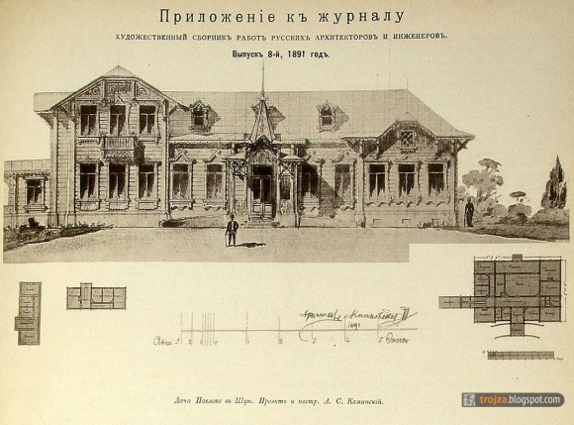

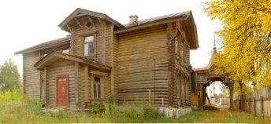

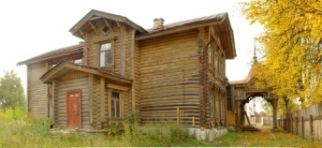
Один из домов этой усадьбы сохранился, благодаря тому, что в 20-е годы ХХ века был перевезен в Южу и установлен на центральной улице города – Советской. Одно время в этой усадьбе располагался южский суд, а позднее здание передали церкви. Сейчас там располагается церковный приход.

Здание построено в самом начале 20 века и очевидно представляет собой архитектурную ценность. Здание деревянное, одноэтажное, с двухэтажным крылом, здание на кирпичном фундаменте, рублено из брёвен с остатком и покрыто скатной крышей. Выразительный образец дома в неорусском стиле. Живописность зданию придают повышенное двухэтажное восточное крыло
гимназии, почетным мировым судьей по Шуйскому уезду, гласным Шуйской городской Думы, сотрудником Императорского Православного Палестинского общества. Также Павлов имел чин мануфактур-советника, был награжден орденами святой Анны, святого Станислава, святого Владимира, грамотой Священного Синода.
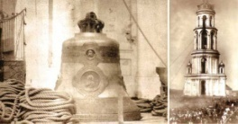
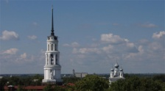

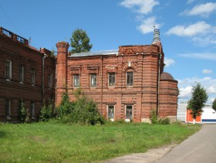
Среди благотворительных дел купца – пожертвование на отливку одного из колоколов знаменитой шуйской колокольни весом 1270 пудов (около 20 тонн). В 1891 году в день рождения Российского Императора Николая II на третий ярус колокольни был поднят седьмой по величине колокол в России, что был отлит в Москве мастером Ксенофонтом Верёвкиным на средства М. А. Павлова.

Находясь на должности старосты Воскресенского собора, почетного попечителя Шуйской мужской гимназии, он сумел построить при гимназии церковь во имя святителя Николая Чудотворца.
Но Павлов был меценатом и попечителем училищного дела не только в Шуе. Поддержкой и вниманием пользовались церковно-учебные заведения его малой родины - деревни Седельницы Нерехтского уезда Костромской губернии. В 1890 году Павлов стал попечителем Седельницкой одноклассной церковно-приходской школы. В течение многих лет, он всецело на собственные средства содержал эту школу. В 1898 году за устроение и семилетнее содержание Седельницкой церковно-приходской школы М.А.Павлов, по представлению Костромского епархиального училищного совета награжден орденом Святой Анны 3 степени.
При поддержке Павлова в 1896 году в Седельницах открывается мужская второклассная церковно-приходская школа, которая готовила учителей школ грамот. Для устройства этого учебного заведения фабрикант пожертвовал два каменных одноэтажных дома. Там находились классы, общежития и учительские квартиры. Попечителем, как свидетельствуют отчеты, была заведена часть обстановки для общежития, пожертвованы книги, устроены некоторые надворные постройки, произведены расходы на отопление и прочее.
Торжество открытия состоялось 1 октября 1896 года. Епархиальный наблюдатель от лица детей и их родителей выразил попечителю благодарность за его заботы о школе. Крестьяне Седельницкого общества поднесли попечителю
икону Михаила Малеина с надписью: «М.А.Павлову от признательных крестьян Седельницкого общества». Крестьяне деревни Юрцына поднесли М.А.Павлову книгу Фаррара «Жизнь Иисуса Христа» с подобною же надписью.
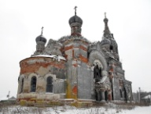
Покровительствовать церковно-школьному делу Павлов продолжал до самой смерти.

Еще одним щедрым подарком Павлова, как для учащихся школы, так и для местного населения стал Храм Христа Спасителя (Спасская церковь), построенный в 1910 году. Крупный храм отличался развитым декором. Кирпичный, покрыт цементной обмазкой. Композиция и декор церкви восходят к древнерусскому зодчеству XVI – XVII веков. Внешне он настолько красив, что достоин столиц (кстати, по такому же образу выстроен Храм Воскресения Христова у Варшавского вокзала в Санкт – Петербурге). Правда сейчас побелка слезла и оголила цементную обмазку стен – что слегка портит внешний вид храма.

Что же за человек был М.А.Павлов? Архивные документы раскрывают многогранную даровитость этой удивительной личности. Основателем рода Павловых был Дмитрий Ильич Павлов, из деревни Седельницы Нерехтского уезда (Костромская губерния), подрядчик плотницкой артели. Его сыном Алексеем была основана ткацкая раздаточная контора, а сыном Александром – Писцовская бумаготкацкая фабрика. Самым известным представителем этого рода стал Михаил Алексеевич Павлов. Выйдя из простой народной среды, М.А. Павлов достиг немыслимых высот благодаря трудолюбию и таланту. Михаил Алексеевич Павлов родился и вырос в селе Седельницы (возле Писцова, нынешнего Комсомольского района, ранее Костромской губернии, Нерехтского уезда). Из плотника Костромской губернии он превратился в купца, миллионера, общественного деятеля, который, не жалея сил, строил и содержал школы для народа, учреждал стипендии для студентов, поощрял художников. Он учредитель богаделен, приютов, строитель храмов, кормитель бедных деревень. Живший на рубеже 19-20 веков, М. Павлов был попечителем совета Шуйской женской гимназии и мужской

